ПРИПРЕМА ЗА ИЗВОЂЕЊЕ ЧАСА
Датум | 17.10.2019.
Школа и разред | ОШ „Свети Сава“, трећи разред
Наставник | Мирјана Рашић Митић
Предмет | Математика – ОГЛЕДНИ ЧАС
Одељење | 3/1 и 3/5
Наставна јединица | Увод у алгоритамски начин размишљања
Врста (тип) часа | Радионица
Облици рада | Групни
Наставне методе | Интерактивна демонстрациона са симулацијом , дијалошка, илустративна, хеуристичка, проблемска
Наставна средства | - исцртано поље величине 7х7  - картице са инструкцијама за кретање  - слике знаменитости Ниша и здраве хране које су претходно ученици припремили
Место извођења наставе: | Свечана сала школе
Циљ | Кроз игролике активности ученици развијају начин размишљање корак-по-корак у решавању проблема
Исходи | Ученик ће бити у стању да:  - разуме начин бинарне претраге  - планира и предвиђа активности кретања
Активности наставника | Наставник припрема материјале за рад на часу, даје упутства за поједине активности, усмерава рад група и врши демонстрацију
Активности ученика | Ученици учествују и дискутују, излажу закључке, дају предлоге за решење проблема, уочавају правила.
Међупредметне компетенције | Ученик развија компетенције за:  - целоживотно учење;  - решавање проблема;  - комуникацију, одговорно учешће и сарадњу;  - дигиталне компетенције  - рад са подацима и садржајима.
Литература за наставнике  и ученике | https://codeweek.eu/
Корелација | Међупредметна корелација: Информатика и рачунарство, математика, свет око нас

ТОК ЧАСА
Уводни део часа:  (10 минута) | Наставник поставља питање: Замислио сам један број од 1 до 15. Погодите који!  Кроз разговор ученици разматрају колико покушаја је потребно да би се нашао непознати број.  Наставник даље даје још једну информацију: Ако могу да вам одговорим и дам информацију да је мој број мањи или већи од вашег, какву тактику ћете сада смислити да најбрже дођете до резултата?  Очекује се да ученици методом покушаја закључе да је потребно да прво питају за средњи број задатог интервала и тако преполове број могућности, а да затим све то само понављају са преосталим бројевима. Ова метода, заправо, представља начин бинарне претраге низова, која се користи у рачунарству.
Главни део часа:  - минута) | Ученици су подељени у 2 екипе. Наставник демонстрира игру Коди-Роби у којој се робот Роби, слушајући инструкције програмера Кодија, креће по пољима исцртане табле до одређеног циља. Наставник распоређује слике по пољима и задаје задатак, на пример: Како стићи до Чегра? Или: стигните најкраћим путем до здраве хране. Сваки задатак ради по троје деце из екипе. Упутства за кретање ученици састављају ређањем картица: иди напред, окрени се лево, окрени се десно. Када су обе екипе завршиле задатак, најпре екипа која је била спорија проверава путању коју је саставила друга екипа и ако је тачна – та екипа добија поен. Ако није тачна, проверава се решење друге екипе и ако је оно тачно, та екипа добија поен. Наставник постепено отежава задатке постављајући препреке које Роби мора да заобиђе.
Завршни део часа:  (5 минута) | Евалуација часа кроз разговор.  Наставник даје упутство ученицима како ову игру могу да играју и на папиру или у дворишту. У том случају картице једноставно замењују стрлице: ↑, →, ←.
Материјали: | 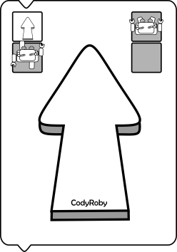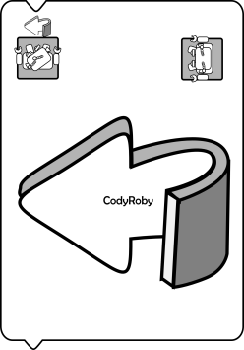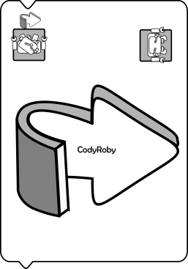
Слике: | 